**Тетрадь «Динамика моего продвижения по...»**. В данной тетради содержатся оценочные листы по предмету.

**Пример оценочного листа по теме: Present Simple**

|  |  |  |  |
| --- | --- | --- | --- |
| **Умения** | **I know.**  **I can.**  *Знаю, умею.* | **I have doubts.**  **I am not sure.**  *Сомневаюсь, не уверен.* | **I don’t know and ask for your help.**  *Я не знаю, прошу помощи.* |
| 1. *Знаю правила использования Present Simple* |  |  |  |
| 1. *Умею строить повествовательные предложения Present Simple* |  |  |  |
| 1. *Умею строить общие вопросы в Present Simple* |  |  |  |
| *4. Умею строить специальные вопросы в Present Simple* |  |  |  |
| *5. Умею строить отрицательные предложения в Present Simple* |  |  |  |

И в конце изучения темы мы видим динамику продвижения ребенка. Видит свои проблемы и сам ученик.

**Лист самооценки**

|  |  |  |  |  |
| --- | --- | --- | --- | --- |
| **Description of achievement** | **Poor** | **fair** | **good** | **excellent** |
| I can read and understand the information about |  |  |  |  |
| I can listen and understand the information about |  |  |  |  |
| I can write |  |  |  |  |
| I can speak about |  |  |  |  |
| I can ask and answer the questions about |  |  |  |  |

**Не только традиционные оценки**

Право ребёнка на сомнение и незнание должно быть оформлено не только устно. Знак уверенности и знак сомнения (O - знак уверенности, X - знак сомнения). При выполнении любого самостоятельного задания по определённому критерию ребёнок оценивает свою работу одним из этих знаков, если уверен в правильности выполнения -O, если сомневается - X. Это мы называем «предоценкой» работы. Затем работа проверяется (сравнивается с эталоном) и ребёнок оценивает свою работу, ставя знаки рядом со значком «предоценки»: O - выполнил верно, X - допустил ошибки по данному критерию.

Таким образом, в тетрадях у учащихся появляются следующие записи:

X O – ученик сомневался в правильности выполнения работы, после проверки увидел, что работа выполнена верно;

X X - ученик сомневался в правильности выполнения работы, сомнения в подтвердились (допустил ошибки);

O O - ученик уверен в правильности выполнения работы и подтвердил свою уверенность;

O X - ученик уверен в правильности выполнения работы, но допустил ошибки.

**«Постер», «Бортовой журнал»**

|  |  |  |  |  |  |
| --- | --- | --- | --- | --- | --- |
| 1. «Постер» (начало урока):   * Я надеюсь, что этот урок будет… * Я ожидаю, что… * Я буду разочарован, если… * Я хотел бы унести с собой… | 2. «Бортовой журнал» (конец урока):   |  |  | | --- | --- | | Что мне известно  по данной теме? | Что нового я узнал? | |  |  | |

|  |  |
| --- | --- |
| **Чтобы достичь цели, надо, прежде всего, к ней идти!**  I want **to receive a good mark** today. That’s why I should   * be attentive, emotional, active; * listen to my classmates, to my teacher; * ask and answer different questions; * participate in discussion; * review some words and grammar rules; * read a lot; * open the book at page…. | **Say what you have just done and how you’ve done it.**  **I (we) have just**   * read an extract from the fairy-tale “…”; * acted out the dialogue; * practiced grammar; * asked and answered different questions; * played a game; * written a test; * retold the story…; * reviewed the words. |

Обычно в конце урока подводятся его итоги,  обсуждение того, что узнали, и того, как работали Ребята по кругу высказываются одним предложением, выбирая начало **фразы из рефлексивного экрана** на доске:

1. *сегодня я узнал…*
2. *было интересно…*
3. *было трудно…*
4. *я выполнял задания…*
5. *я понял, что…*
6. *теперь я могу…*
7. *я почувствовал, что…*
8. *я приобрел…*
9. *я научился…*
10. *у меня получилось …*
11. *я смог…*
12. *я попробую…*
13. *меня удивило…*
14. *урок дал мне для жизни…*
15. *мне захотелось…*

***Упражнением «Плюс-минус-интересно».***

Для подведения итогов урока можно воспользоваться **упражнением «Плюс-минус-интересно».** Это упражнение можно выполнять как устно, так и письменно, в зависимости от наличия времени. Для письменного выполнения предлагается заполнить таблицу из трех граф. В графу «П» - «плюс» записывается все, что понравилось на уроке, информация и формы работы,  которые вызвали положительные эмоции, либо по мнению ученика могут быть ему полезны для достижения каких-то целей. В графу «М» - «минус» записывается все, что не понравилось на уроке, показалось скучным, вызвало неприязнь, осталось непонятным, или информация, которая, по мнению ученика, оказалась для него не нужной, бесполезной с точки зрения решения жизненных ситуаций. В графу «И» - «интересно» учащиеся вписывают все любопытные факты, о которых узнали на уроке и что бы еще хотелось узнать по данной проблеме, вопросы к учителю. Эту таблицу придумал Эдвард де Боно, доктор медицинских наук, доктор философии Кембриджского университета, специалист в области развития практических навыков в области мышления. Это упражнение позволяет учителю взглянуть на урок глазами учеников, проанализировать его с точки зрения ценности для каждого ученика. Для учащихся наиболее важными будут графы «П» и «И», так как в них будут содержаться памятки о той информации, которая может им когда-нибудь пригодиться.

**Анкета**  
В конце урока можно дать ребятам небольшую **анкету**, которая позволяет осуществить самоанализ, дать качественную и количественную оценку уроку. Некоторые пункты можно варьировать, дополнять, это зависит от того, на какие элементы урока обращается особое внимание. Можно попросить учащихся аргументировать свой ответ .(Можно использовать **Принцип «Микрофон».** Ученики по очереди дают аргументированный ответ на один из вопросов).

|  |  |  |  |  |  |
| --- | --- | --- | --- | --- | --- |
| 1.На уроке я работал 2.Своей работой на уроке я 3.Урок для меня показался 4.За урок я 5.Мое настроение 6.Материал урока мне был   7.Домашнее задание мне кажется | | | | | активно / пассивно доволен / не доволен коротким / длинным не устал / устал стало лучше / стало хуже понятен / не понятен полезен / бесполезен интересен / скучен легким / трудным интересно / не интересно |
|  |  |  |  |  |

**«Двухчастный дневник»**

В одной графе – предмет рефлексии, в другой - комментарии. Дневник ведется в течение длительного промежутка времени и позволяет ученику осуществить более вдумчивую рефлексию, отслеживая как непосредственный процесс, так и сравнивая свои действия во времени. Например, отслеживание результатов контрольных работ.

|  |  |
| --- | --- |
| *Работа* | *Результат* |
|  |  |

|  |  |
| --- | --- |
| **«Мишень»**  Image2445 | http://player.myshared.ru/738083/data/images/img43.jpgЭмоционально-художественное оформление  http://player.myshared.ru/738083/data/images/img44.jpg |

|  |  |
| --- | --- |
|  |  |

|  |  |  |  |  |
| --- | --- | --- | --- | --- |
|  |  |  |  |  |

**«Для меня сегодняшний урок»**

|  |  |  |
| --- | --- | --- |
| **Урок** | **Я на уроке** | **Итог** |
| 1) Интересно | 1) Работал | 1) Понял материал |
| 2) Скучно | 2) Отдыхал | 2) Узнал больше, чем знал |
| 3) Безразлично | 3) Помогал | 3) Не понял |

***Графическая рефлексия***

**Цель**: выявление уровня трудности, эмоционального отношения к заданию

**Содержание:** Рядом с каждым выполненным заданием поставить значок

**-** понравилось выполнять - было трудно

- не очень понравилось - не очень было трудно

- не понравилось вообще - не трудно

***Характер-стика цветов Макса Люшера***

Чтобы определить настроение по цвету, можно применить *характери-стику цветов Макса Люшера:*

красный цвет мягких тонов (розовый, оранжевый) – радостное, вос-торженное настроение,

красный насыщенный и яркий цвет – нервозное, возбуждѐнное состоя-ние, агрессия;

синий – грустное настроение, пассивность, усталость;

зелѐный – активность, (но при насыщенности цвета – это беззащит-ность);

жѐлтый – приятное, спокойное настроение;

фиолетовый – беспокойное, тревожное настроение, близкое к разоча-рованию;

серый – замкнутость, огорчение;

чѐрный – унылое настроение, отрицание, протест;

коричневый – пассивность, беспокойство и неуверенность.

**”Слон”**

Ученикам дается на листочках нарисовать слона. Листочки собираются учителем для дальнейшего анализа работы учащегося на уроке.  Ученикам затем устно дается характеристика элементов.

Уши- значит человек  внимательно слушает, воспринимает больше на  слух; глаза - внимательно смотрит, воспринимает больше зрительно; хобот – знания, которые вы приобретаете; голова – это мыслительные процессы; посмотреть на соотношение головы и туловища: большая голова – автор рисунка больше действует головой; ноги  тонкие – неуверенность



http://player.myshared.ru/738083/data/images/img2.png

http://player.myshared.ru/738083/data/images/img3.png

«Пантомима»

Руки вверх – довольны

Голова вниз – недовольны.

Закрыть лицо руками -безразлично







http://player.myshared.ru/738083/data/images/img2.png

http://player.myshared.ru/738083/data/images/img3.png

«Поезд»

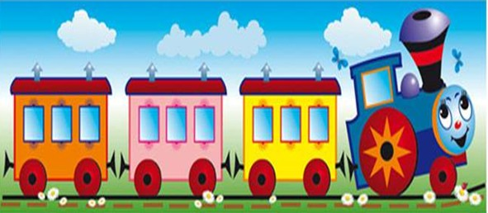







http://player.myshared.ru/738083/data/images/img2.png

http://player.myshared.ru/738083/data/images/img3.png

«Поляна»

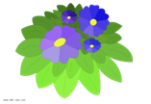

















http://player.myshared.ru/738083/data/images/img2.png

http://player.myshared.ru/738083/data/images/img3.png

«Волшебный мешочек»

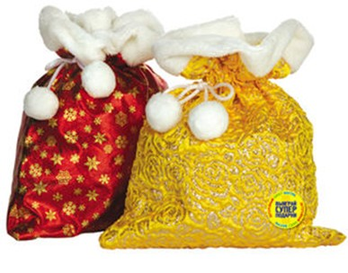







http://player.myshared.ru/738083/data/images/img2.png

http://player.myshared.ru/738083/data/images/img3.png

«Корзина идей»

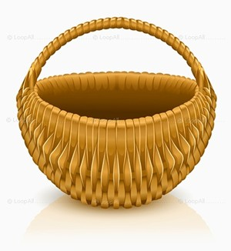







http://player.myshared.ru/738083/data/images/img2.png

http://player.myshared.ru/738083/data/images/img3.png

«Дерево»

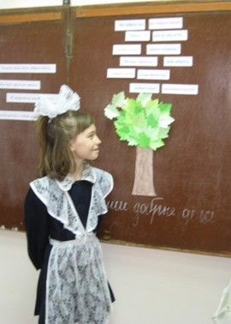







http://player.myshared.ru/738083/data/images/img2.png

http://player.myshared.ru/738083/data/images/img3.png

Этапы обучения рефлексии:

1 этап – анализ своего настроения,

              анализ своих успехов

2 этап – анализ работы

              одноклассников

3 этап – анализ работы группы







http://player.myshared.ru/738083/data/images/img2.png

http://player.myshared.ru/738083/data/images/img3.png

-Что я делаю?

-С какой целью?

-Каковы результаты моейдеятельности?

-Как я этого достиг?

-Можно ли сделать лучше?

-Что я буду делать дальше?







http://player.myshared.ru/738083/data/images/img2.png

http://player.myshared.ru/738083/data/images/img3.png

**РЕФЛЕКСИЯ“Все в твоих руках”РЕФЛЕКСИЯ“Все в твоих руках”**

Рисуем ладонь, каждый палец – это позиция,по которой надо высказать свое мнение:

 Большой – для меня было важным иинтересным…

 Указательный – по этому вопросу я получилконкретную информацию…

 Средний – мне было трудно (мне непонравилось)…

Безымянный – моя оценка психологическойатмосферы…

Мизинец – для меня было недостаточно







http://player.myshared.ru/738083/data/images/img2.png

http://player.myshared.ru/738083/data/images/img3.png

**«Пятерочка»**

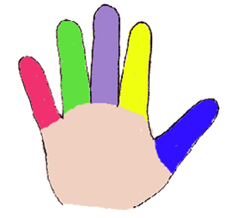







http://player.myshared.ru/738083/data/images/img2.png

http://player.myshared.ru/738083/data/images/img3.png

«10 баллов»

«Я»0_______________10

«МЫ»0_______________10

«ДЕЛО»0_______________10







http://player.myshared.ru/738083/data/images/img2.png

http://player.myshared.ru/738083/data/images/img3.png

«Для меня сегодняшний урок»



**Урок**

**Я на уроке**

**Итог**

1) Интересно

1) Работал

1) Понялматериал

2) Скучно

2) Отдыхал

2) Узналбольше, чемзнал

3) Безразлично

3) Помогал

3) Не понял







http://player.myshared.ru/738083/data/images/img2.png

http://player.myshared.ru/738083/data/images/img3.png

«Пантомима»

Руки вверх – довольны

Голова вниз – недовольны.

Закрыть лицо руками -безразлично







http://player.myshared.ru/738083/data/images/img2.png

http://player.myshared.ru/738083/data/images/img3.png

«Поезд»









http://player.myshared.ru/738083/data/images/img2.png

http://player.myshared.ru/738083/data/images/img3.png

«Поляна»



















http://player.myshared.ru/738083/data/images/img2.png

http://player.myshared.ru/738083/data/images/img3.png

«Волшебный мешочек»









http://player.myshared.ru/738083/data/images/img2.png

http://player.myshared.ru/738083/data/images/img3.png

«Корзина идей»









http://player.myshared.ru/738083/data/images/img2.png

http://player.myshared.ru/738083/data/images/img3.png

«Дерево»









http://player.myshared.ru/738083/data/images/img2.png

http://player.myshared.ru/738083/data/images/img3.png

Этапы обучения рефлексии:

1 этап – анализ своего настроения,

              анализ своих успехов

2 этап – анализ работы

              одноклассников

3 этап – анализ работы группы







http://player.myshared.ru/738083/data/images/img2.png

http://player.myshared.ru/738083/data/images/img3.png

-Что я делаю?

-С какой целью?

-Каковы результаты моейдеятельности?

-Как я этого достиг?

-Можно ли сделать лучше?

-Что я буду делать дальше?







http://player.myshared.ru/738083/data/images/img2.png

http://player.myshared.ru/738083/data/images/img3.png

**РЕФЛЕКСИЯ“Все в твоих руках”РЕФЛЕКСИЯ“Все в твоих руках”**

Рисуем ладонь, каждый палец – это позиция,по которой надо высказать свое мнение:

 Большой – для меня было важным иинтересным…

 Указательный – по этому вопросу я получилконкретную информацию…

 Средний – мне было трудно (мне непонравилось)…

Безымянный – моя оценка психологическойатмосферы…

Мизинец – для меня было недостаточно

***Упражнении «Комплимент»***

*Обсуждая в конце урока результаты своих наблюдений,  учащиеся смогут объективно оценить свою активность и качество работы.  
Для того, чтобы закончить урок на положительной ноте можно воспользоваться одним из вариантов упражнении «Комплимент» (Комплимент-похвала, Комплимент деловым качествам, Комплимент в чувствах), в котором учащиеся оценивают вклад друг друга в урок и благодарят друг друга и учителя за проведенный урок. Такой вариант окончания урока дает возможность удовлетворения потребности в признании личностной значимости каждого.*

**Conclusion**

|  |  |  |  |  |
| --- | --- | --- | --- | --- |
|  |  |  |  |  |

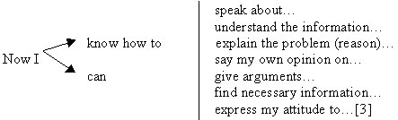

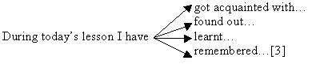

Эмоционально-художественное оформление

*Рефлексия отношения к проблеме(теме)*,

взгляд на проблему раньше и сейчас.

My opinion on at the problem now and then

|  |
| --- |
| Then (before) Now |

## know Now I …

## didn’t Besides…

## understand Moreover…

## realize

couldn’t imagine

# express

Дж. Брэмсфорд разработал стратегию решения проблем, которая может быть применима в работе с текстами и при анализе ситуаций. Эта стратегия называется «ИДЕАЛ».

**I**    Identify a problem

**D**   Debate a problem

**E**   Essential solutions

**A**   Activity

**L**   Logical conclusions

И – Идентифицируйте проблему. Проблема определяется в самом общем виде.

Д – Доберитесь до ее сути. Школьники формулируют проблему в виде вопроса. Он           должен быть предельно точным, конкретным, начинаться со слова «как» (How), и в нем должны отсутствовать отрициния (частица «не»).

Е – Есть варианты решения. Генерирование как можно большего числа вариантов    решения проблемы осуществляется посредством мозговой атаки. Любая критика здесь                                             запрещена. Важно количество: чем больше решений, тем лучше (для графической     организации идей можно использовать кластер).

А – А теперь за работу! Выбор оптимального варианта (вариантов). Теперь ученики взвесив все «за» и «против», выбирают лучший вариант(ы) решения проблемы.

Л – Логические выводы. Анализ действий, предпринятых для решения проблемы, логические выводы. На последнем этапе учащиеся анализируют проделанную ими работу.

Лист для решения проблем

|  |
| --- |
| 1. What is the main problem? Какую главную проблему должны решить герои? |

|  |
| --- |
|  |

|  |
| --- |
| 2. What important information have you found? Какой важной информацией снабдил нас автор? |

|  |
| --- |
|  |

|  |
| --- |
| 3. What do you know else about this problem? Что еще вы знаете, что помогло бы решить проблему? Что еще нужно знать героям? |

|  |
| --- |
|  |

|  |
| --- |
| 4. Find 3 main solution of the problem? Каковы три главных способа решения проблемы? |

|  |
| --- |
|  |

|  |
| --- |
| 5. What is the most suitable solution? Why? Какой из выбранных вами способов наилучший и почему? |

|  |
| --- |
|  |

Риски:

– Искажение результатов оценки за счет неразработанности объективных критериев и процедур

– Увеличение времени на оценку за счет активного времени обучения

– Перегруженность учителей и учащихся

– Другие







http://player.myshared.ru/738083/data/images/img2.png

http://player.myshared.ru/738083/data/images/img3.png

**«Пятерочка»**









http://player.myshared.ru/738083/data/images/img2.png

http://player.myshared.ru/738083/data/images/img3.png

«10 баллов»

«Я»0_______________10

«МЫ»0_______________10

«ДЕЛО»0_______________10







http://player.myshared.ru/738083/data/images/img2.png

http://player.myshared.ru/738083/data/images/img3.png

«Для меня сегодняшний урок»



**Урок**

**Я на уроке**

**Итог**

1) Интересно

1) Работал

1) Понялматериал

2) Скучно

2) Отдыхал

2) Узналбольше, чемзнал

3) Безразлично

3) Помогал

3) Не понял







http://player.myshared.ru/738083/data/images/img2.png

http://player.myshared.ru/738083/data/images/img3.png

«Пантомима»

Руки вверх – довольны

Голова вниз – недовольны.

Закрыть лицо руками -безразлично







http://player.myshared.ru/738083/data/images/img2.png

http://player.myshared.ru/738083/data/images/img3.png

«Поезд»









http://player.myshared.ru/738083/data/images/img2.png

http://player.myshared.ru/738083/data/images/img3.png

«Поляна»



















http://player.myshared.ru/738083/data/images/img2.png

http://player.myshared.ru/738083/data/images/img3.png

«Волшебный мешочек»









http://player.myshared.ru/738083/data/images/img2.png

http://player.myshared.ru/738083/data/images/img3.png

«Корзина идей»









http://player.myshared.ru/738083/data/images/img2.png

http://player.myshared.ru/738083/data/images/img3.png

«Дерево»









http://player.myshared.ru/738083/data/images/img2.png

http://player.myshared.ru/738083/data/images/img3.png

Этапы обучения рефлексии:

1 этап – анализ своего настроения,

              анализ своих успехов

2 этап – анализ работы

              одноклассников

3 этап – анализ работы группы







http://player.myshared.ru/738083/data/images/img2.png

http://player.myshared.ru/738083/data/images/img3.png

-Что я делаю?

-С какой целью?

-Каковы результаты моейдеятельности?

-Как я этого достиг?

-Можно ли сделать лучше?

-Что я буду делать дальше?







http://player.myshared.ru/738083/data/images/img2.png

http://player.myshared.ru/738083/data/images/img3.png

**РЕФЛЕКСИЯ“Все в твоих руках”РЕФЛЕКСИЯ“Все в твоих руках”**

Рисуем ладонь, каждый палец – это позиция,по которой надо высказать свое мнение:

 Большой – для меня было важным иинтересным…

 Указательный – по этому вопросу я получилконкретную информацию…

 Средний – мне было трудно (мне непонравилось)…

Безымянный – моя оценка психологическойатмосферы…

Мизинец – для меня было недостаточно